PHỤ LỤC
Hệ thống Mã QR chính thức
Các Cuộc thi trực tuyến “Tìm hiểu pháp luật về trật tự, an toàn giao thông”
(Kèm theo Kế hoạch số 746-KH/BCL ngày 07 tháng 11 năm 2025)
STT | Nội dung | Mã QR | Ghi chú (định dạng)
1 | Chuyên trang Thi trực tuyến của Báo Công lý | 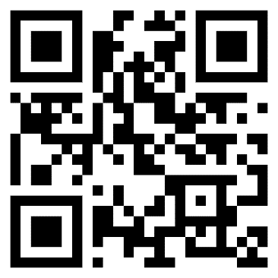 | Link  https://cuocthi.congly.vn/
2 | Kế hoạch 746/KH-BCL về tổ chức các Cuộc thi trực tuyến “Tìm hiểu pháp luật về trật tự, an toàn giao thông” | 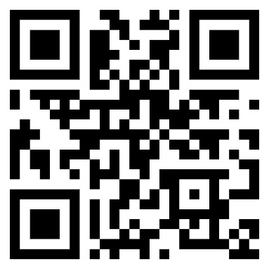 | .PDF
3 | Thể lệ các Cuộc thi trực tuyến “Tìm hiểu pháp luật về trật tự, an toàn giao thông” | 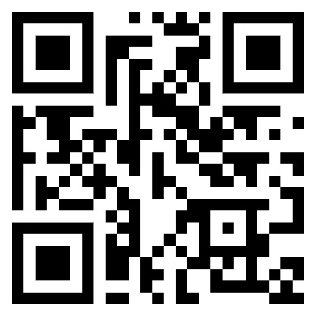 | .PDF
4 | Video clip Cuộc thi trực tuyến “Tìm hiểu pháp luật về trật tự, an toàn giao thông” (tại Lễ phát động các Cuộc thi) | 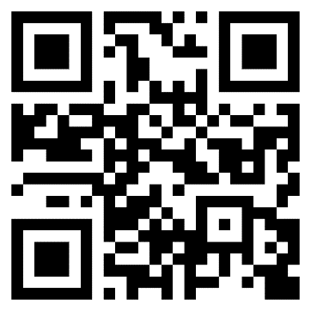 | Link drive rút gọn  https://tinyurl.com/videoclip-cuoc-thi-atgt
Lưu ý: Đây là hệ thống mã QR chính thức do Ban Tổ chức các Cuộc thi trực tuyến phát hành. Đề nghị các đơn vị, đối tác khi sử dụng trong tài liệu, ấn phẩm, website… giữ nguyên mã QR để đảm bảo liên kết chính xác.
Mọi thông tin hỗ trợ kỹ thuật, vui lòng liên hệ:
Email: cuocthi.congly.vn@gmail.com

Link truy cập từng Cuộc thi:
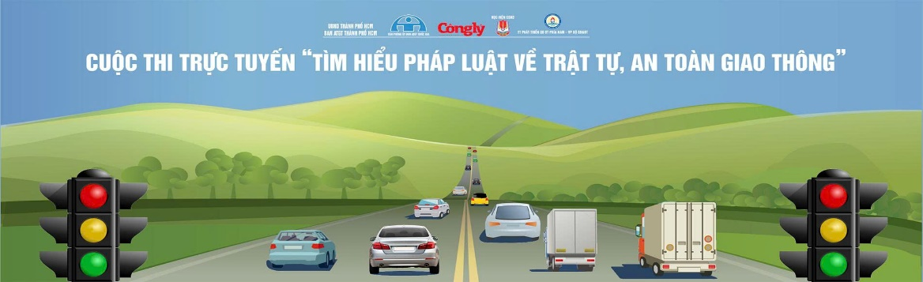
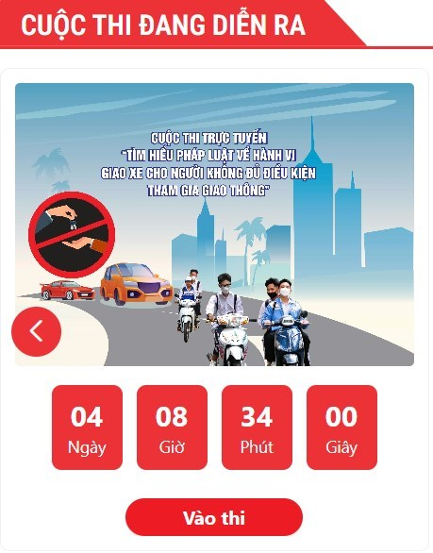 | 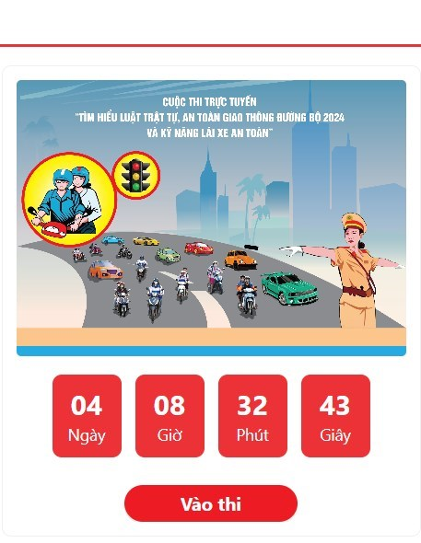
1. Cuộc thi trực tuyến “Tìm hiểu pháp luật về hành vi giao xe cho người không đủ điều kiện tham gia giao thông”: Tại đây | 2. Cuộc thi trực tuyến “Tìm hiểu Luật Trật tự, An toàn giao thông đường bộ 2024 và kỹ năng lái xe an toàn”: Tại đây
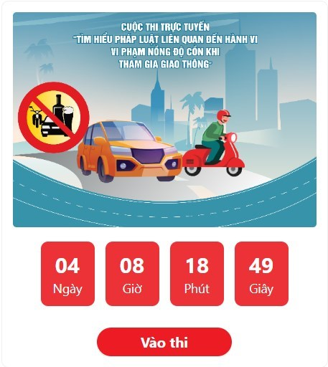 | 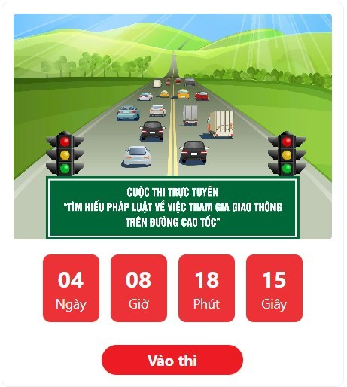
3. Cuộc thi trực tuyến “Tìm hiểu pháp luật liên quan đến hành vi vi phạm nồng độ cồn khi tham gia giao thông”: Tại đây | 4. Cuộc thi trực tuyến “Tìm hiểu pháp luật liên quan đến việc tham gia giao thông trên đường cao tốc”: Tại đây

Thể lệ
Cuộc thi trực tuyến “Tìm hiểu pháp luật về trật tự, an toàn giao thông”

Ban Tổ chức các Cuộc thi ban hành Thể lệ các Cuộc thi trực tuyến “Tìm hiểu pháp luật về trật tự, an toàn giao thông”, cụ thể như sau:
I. TÊN GỌI, PHẠM VI ÁP DỤNG VÀ ĐỐI TƯỢNG DỰ THI
1. Tên gọi: “Cuộc thi trực tuyến “Tìm hiểu pháp luật về trật tự, an toàn giao thông”
2. Phạm vi áp dụng
Thể lệ này áp dụng chung cho các Cuộc thi tại Kế hoạch số 746/KH-BCL ngày 07/11/2025 về Tổ chức các Cuộc thi trực tuyến “Tìm hiểu pháp luật về trật tự, an toàn giao thông”; được sử dụng làm căn cứ thống nhất cho việc xây dựng bộ đề, chấm điểm, xét giải và công bố kết quả các Cuộc thi, bao gồm:
- Cuộc thi trực tuyến “Tìm hiểu pháp luật liên quan đến việc tham gia giao thông trên đường cao tốc”;
- Cuộc thi trực tuyến “Tìm hiểu Luật trật tự, an toàn giao thông đường bộ 2024 và kỹ năng lái xe an toàn”;
- Cuộc thi trực tuyến “Tìm hiểu pháp luật liên quan đến hành vi vi phạm nồng độ cồn khi tham gia giao thông”;
- Cuộc thi trực tuyến “Tìm hiểu pháp luật về hành vi giao xe cho người không đủ điều kiện tham gia giao thông”.
3. Đối tượng dự thi
Mọi công dân Việt Nam đang sinh sống, học tập, làm việc trong nước và ở nước ngoài đều được quyền tham gia các Cuộc thi.
Ban Tổ chức khuyến khích sự tham gia của đoàn viên, thanh niên, học sinh, sinh viên, cán bộ, chiến sĩ lực lượng vũ trang, lái xe chuyên nghiệp, cán bộ đoàn thể, hiệp hội vận tải, doanh nghiệp logistics và các tổ chức, cá nhân quan tâm đến công tác bảo đảm trật tự, an toàn giao thông (TTATGT).
Lưu ý: Thành viên Ban Tổ chức, Ban Giám khảo và Tổ Thư ký các Cuộc thi không được tham gia thi.
II. NỘI DUNG, HÌNH THỨC, THỜI GIAN TỔ CHỨC
1. Nội dung thi
Nội dung thi được thiết kế cho 04 Cuộc thi trực tuyến độc lập, bảo đảm vừa kiểm tra kiến thức pháp luật, vừa khuyến khích thí sinh vận dụng tư duy pháp lý, phân tích, đánh giá và nêu giải pháp nhằm nâng cao ý thức chấp hành pháp luật, xây dựng văn hóa giao thông an toàn, văn minh.
a) Cuộc thi trực tuyến “Tìm hiểu pháp luật liên quan đến việc tham gia giao thông trên đường cao tốc”
Cuộc thi tập trung tuyên truyền, phổ biến những quy định pháp luật mới nhất về quản lý, khai thác và bảo đảm TTATGT trên đường cao tốc. Thí sinh tham gia sẽ nắm vững các quy định liên quan đến tốc độ, làn đường, điểm dừng đỗ, quy tắc vượt xe, các hành vi bị nghiêm cấm và trách nhiệm pháp lý khi xảy ra sự cố. Bên cạnh việc kiểm tra kiến thức, Cuộc thi còn đặt ra yêu cầu phân tích, làm rõ những tình huống vi phạm điển hình trong thực tiễn và hệ quả pháp lý phát sinh, qua đó góp phần nâng cao ý thức chấp hành pháp luật và xây dựng văn hóa giao thông an toàn.
b) Cuộc thi trực tuyến “Tìm hiểu Luật Trật tự, an toàn giao thông đường bộ 2024 và kỹ năng lái xe an toàn”
Cuộc thi tập trung tuyên truyền, phổ biến kiến thức liên quan đến Luật Trật tự, an toàn giao thông đường bộ năm 2024 và kỹ năng lái xe an toàn trong khi điều khiển phương tiện giao thông đường bộ. Thí sinh sẽ nắm vững các quy định pháp luật, chế tài xử phạt hiện hành; đồng thời phân tích những tình huống thực tế có nguy cơ hoặc đã gây ra tai nạn giao thông. Tham gia Cuộc thi, ngoài việc trả lời các quy định pháp luật, thí sinh được thể hiện năng lực nhận diện tác động tiêu cực của hành vi này đến khả năng quan sát, phản ứng và xử lý tình huống khi tham gia giao thông, từ đó rút ra các bài học về an toàn và xây dựng văn hóa giao thông văn minh.
c) Cuộc thi trực tuyến “Tìm hiểu pháp luật liên quan đến hành vi vi phạm nồng độ cồn khi tham gia giao thông”
Cuộc thi tập trung tuyên truyền, phổ biến sâu rộng những quy định pháp luật hiện hành về phòng, chống vi phạm nồng độ cồn khi tham gia giao thông; làm rõ các mức xử phạt đối với từng loại phương tiện, trách nhiệm hành chính, trách nhiệm hình sự khi gây hậu quả nghiêm trọng, đồng thời nhấn mạnh những hệ lụy về an toàn xã hội và sức khỏe cộng đồng do hành vi vi phạm nồng độ cồn gây ra. Cuộc thi hướng tới việc nâng cao kỹ năng phân tích, xử lý tình huống thực tiễn thông qua những câu hỏi gắn với các vụ việc điển hình đã được cơ quan chức năng cảnh báo. Qua đó, Cuộc thi góp phần hình thành ý thức “Đã uống rượu bia - Không lái xe”, xây dựng môi trường giao thông an toàn, văn minh, trách nhiệm vì cộng đồng.
d) Cuộc thi trực tuyến “Tìm hiểu pháp luật về hành vi giao xe cho người không đủ điều kiện tham gia giao thông”
Cuộc thi tuyên truyền, phổ biến và nâng cao nhận thức về những quy định pháp luật hiện hành liên quan đến hành vi giao xe cho người không đủ điều kiện tham gia giao thông; các điều kiện để một cá nhân được phép điều khiển phương tiện; những trường hợp không đủ điều kiện điều khiển phương tiện (không có giấy phép lái xe, chưa đủ tuổi, không đủ sức khỏe, không đáp ứng yêu cầu theo quy định), cũng như trách nhiệm hành chính, dân sự và hình sự của chủ phương tiện khi vi phạm. Cùng với đó, Cuộc thi giúp thí sinh có kỹ năng phân tích các tình huống thực tế điển hình trong đời sống, từ đó giúp hiểu rõ hệ quả pháp lý và những hệ lụy xã hội của hành vi giao xe cho người không đủ điều kiện.
2. Hình thức thi
Cuộc thi được tổ chức theo hình thức thi trực tuyến tại địa chỉ website: https://cuocthi.congly.vn. Đường link các Cuộc thi sẽ đặt trên Cổng Thông tin điện tử các trường đại học, cao đẳng; Báo điện tử Công lý và các trang thông tin khác.
3. Thời gian thi
Dự kiến 04 Cuộc thi được tổ chức từ ngày 15/11/2025 đến hết ngày 23/11/2025.
III. ĐĂNG KÝ, ĐĂNG NHẬP TÀI KHOẢN DỰ THI, CÁCH THỨC THI
1. Đăng ký, đăng nhập tài khoản dự thi
Người dự thi (thí sinh) sẽ sử dụng máy vi tính hoặc các thiết bị điện tử khác có kết nối internet truy cập vào địa chỉ https://cuocthi.congly.vn để đăng ký hoặc đăng nhập tài khoản và tham gia các Cuộc thi.
a) Đăng ký dự thi: Trường hợp chưa có tài khoản trên hệ thống Thi thực tuyến, thí sinh cần hoàn thành các trường thông tin bắt buộc bao gồm:
- Họ và tên đầy đủ
- Ngày, tháng, năm sinh
- Giới tính
- Đơn vị công tác hoặc học tập hiện tại
- Chức vụ (nếu có)
- Số điện thoại di động cá nhân
- Địa chỉ email cá nhân (để nhận thông báo, mã dự thi, kết quả)
- Địa chỉ liên hệ (số nhà, đường/phố, phường/xã, tỉnh/thành phố)
- Ảnh chân dung (định dạng jpg/png, dung lượng không quá 2MB)
- Tên đăng nhập và mật khẩu truy cập.
b) Đăng nhập tham gia dự thi: Thí sinh đã từng tham gia các cuộc thi khác được tổ chức trên nền tảng Thi trực tuyến tại địa chỉ https://cuocthi.congly.vn, có thể sử dụng tài khoản hiện có để đăng nhập và tham gia các Cuộc thi trực tuyến “Tìm hiểu pháp luật về trật tự, an toàn giao thông”, không cần đăng ký tài khoản mới. Trường hợp quên tên đăng nhập hoặc mật khẩu, thí sinh liên hệ với Bộ phận hỗ trợ kỹ thuật của Cuộc thi để được xác minh và cấp lại thông tin đăng nhập.
c) Lưu ý:
- Thông tin thí sinh đăng ký sẽ là một trong những căn cứ để Ban Tổ chức các Cuộc thi xét giải. Mọi thay đổi về thông tin đăng ký của thí sinh trong quá trình diễn ra các Cuộc thi cần được thông báo kịp thời cho Ban Tổ chức.
- Việc bảo mật tài khoản là trách nhiệm của thí sinh. Ban Tổ chức các Cuộc thi không chịu trách nhiệm trong trường hợp tài khoản bị lộ hoặc sử dụng sai mục đích do người dự thi tiết lộ thông tin đăng nhập cho bên thứ ba.
2. Cách thức thi
Thí sinh làm bài trực tiếp trên nền tảng Thi trực tuyến tại địa chỉ https://cuocthi.congly.vn, thực hiện lần lượt các phần thi theo hướng dẫn, bảo đảm hoàn thành trong thời gian quy định để kết quả được ghi nhận hợp lệ.
a) Khối Kiến thức pháp luận cơ bản
- Hình thức thi: Tự luận.
- Nội dung: Mỗi Cuộc thi, Ban Tổ chức xây dựng 01 bộ tài liệu dưới dạng đồ họa thông tin (infographic) liên quan đến những quy định pháp luật mới nhất về TTATGT đường bộ với các chủ đề tương ứng. Trên cơ sở đó, thí sinh sẽ trả lời các câu hỏi tự luận do Ban Tổ chức đưa ra.
- Mục tiêu: Củng cố và hệ thống hóa kiến thức pháp luật về TTATGT, giúp thí sinh nắm chắc các quy định cơ bản, từ đó hình thành ý thức chấp hành pháp luật khi tham gia giao thông.
b) Khối Tình huống
- Hình thức thi: Tự luận gắn với xử lý tình huống.
- Nội dung: Mỗi Cuộc thi, Ban Tổ chức xây dựng các tình huống thực tế điển hình (qua video, hình ảnh, mô phỏng hoặc mô tả chi tiết) tương ứng với từng chủ đề. Thí sinh sẽ phân tích, lý giải và đưa ra cách xử lý đúng pháp luật với từng tình huống.
- Mục tiêu: Giúp thí sinh vận dụng kiến thức pháp luật vào thực tế, rèn luyện kỹ năng suy luận, tư duy phản biện, đồng thời nâng cao năng lực nhận diện hành vi vi phạm và trách nhiệm pháp lý của người tham gia giao thông.
c) Kiểm tra Kiểm tra kiến thức tổng hợp
- Hình thức thi: Trắc nghiệm.
- Nội dung: Mỗi Cuộc thi, Ban Tổ chức xây dựng 01 bộ câu hỏi trắc nghiệm tương ứng với từng chủ đề, nội dung khái quát các quy định trọng tâm, tình huống điển hình và nội dung pháp luật đã được cung cấp ở hai khối thi trước.
- Mục tiêu: Đánh giá mức độ nắm vững kiến thức pháp luật về TTATGT; đo lường khả năng tổng hợp và ghi nhớ của thí sinh đối với nội dung đã học.
d) Khối Tự luận
- Hình thức thi: Tự luận
- Nội dung: Mỗi Cuộc thi, sau khi hoàn thành ba khối thi, thí sinh bước vào Khối tự luận (chuyên sâu), yêu cầu vận dụng kiến thức pháp luật về TTATGT đường bộ, kết hợp với phân tích, bình luận và nêu quan điểm cá nhân về các vấn đề có tính thời sự liên quan đến từng Cuộc thi.
- Mục tiêu: Đánh giá toàn diện năng lực hiểu biết và khả năng vận dụng pháp luật vào thực tiễn; khuyến khích thí sinh thể hiện tư duy, góc nhìn cá nhân, đồng thời lan tỏa thông điệp xây dựng văn hóa giao thông an toàn, văn minh.
3. Hình thức tính điểm và cách thức xét giải
a) Hình thức tính điểm
Phần mềm Thi trực tuyến phục vụ các Cuộc thi sẽ chấm điểm tự động, mỗi câu hỏi trả lời Đúng sẽ được tính điểm, trả lời Sai hoặc không trả lời sẽ không tính điểm. Đối với câu hỏi tự luận (ngắn), thí sinh bắt buộc phải trả lời.
- Khối Kiến thức pháp luật cơ bản: Chấm điểm dựa trên chất lượng bài tự luận, căn cứ vào mức độ chính xác, đầy đủ, logic, khả năng trình bày mạch lạc và thời gian hoàn thành bài thi của đối tượng dự thi. Những bài thi thể hiện cách diễn đạt, lập luận sáng tạo, tư duy pháp lý chủ động, có cách tiếp cận mới, phân tích sâu, nêu ví dụ cụ thể, liên hệ thực tiễn sẽ được tính điểm cộng trong tổng điểm của phần thi này.
- Khối Tình huống: Chấm điểm dựa trên khả năng phân tích tình huống và trả lời phần thi tự luận (tiêu chí: Tính chính xác, logic, phân tích, liên hệ thực tiễn) và thời gian hoàn thành bài thi. Những bài làm thể hiện tư duy phản biện, phân tích sâu, liên hệ linh hoạt với thực tế giao thông, có đề xuất hoặc thông điệp sáng tạo về văn hóa an toàn giao thông sẽ được cộng điểm khuyến khích, nhằm ghi nhận tính sáng tạo và tư duy pháp lý độc lập của thí sinh.
- Khối Kiểm tra kiến thức tổng hợp: Phần mềm Thi trực tuyến phục vụ các Cuộc thi sẽ chấm điểm tự động, mỗi câu hỏi trả lời Đúng sẽ được tính điểm, trả lời Sai hoặc không trả lời sẽ không tính điểm. Cấu trúc đề thi có tính phân loại, phản ánh khả năng hệ thống hóa và ghi nhớ kiến thức của thí sinh.
- Khối Tự luận: Phần thi này được chấm điểm trực tiếp bởi Ban Giám khảo các Cuộc thi, sau khi hệ thống chấm điểm tự động bằng trí tuệ nhân tạo (AI) đã lọc ra danh sách những thí sinh có tổng điểm cao nhất ở ba khối thi đầu gồm: (1) Khối Kiến thức pháp luật cơ bản, (2) Khối Tình huống, và (3) Khối Kiểm tra kiến thức tổng hợp. Ban Giám khảo căn cứ vào nội dung, lập luận, tính chính xác, tính sáng tạo và khả năng vận dụng pháp luật vào thực tiễn để chấm điểm, bảo đảm đánh giá toàn diện tư duy pháp lý, kỹ năng trình bày và năng lực phản biện của thí sinh. Những bài viết thể hiện quan điểm rõ ràng, có luận cứ pháp lý, phân tích sâu sắc, sáng tạo trong cách tiếp cận và đề xuất giải pháp có tính thực tiễn sẽ được ưu tiên xếp hạng cao và cộng điểm khuyến khích.
- Công thức tính tổng điểm: Cộng dồn điểm từng khối thi, cụ thể:
Tổng điểm | = | Điểm Khối Kiến thức pháp luận cơ bản + Điểm Khối Tình huống + Điểm Khối Kiểm tra kiến thức tổng hợp + Điểm Khối Tự luận
b) Cách thức xét giải
Ở mỗi Cuộc thi, căn cứ vào tổng điểm các khối thi, Ban Tổ chức các Cuộc thi lựa chọn các thí sinh có điểm số cao nhất để tổng hợp, đánh giá, chấm điểm và trao giải. Kết quả thi được lưu trữ và công bố minh bạch trên hệ thống Thi trực tuyến.
IV. GIẢI THƯỞNG CUỘC THI
1. Mỗi Cuộc thi, Ban Tổ chức sẽ trao 01 giải Nhất, 02 giải Nhì, 03 giải Ba, 03 giải Khuyến khích cho các cá nhân đạt thành tích xuất sắc nhất, bao gồm:
a) 01 Giải Nhất: 3.000.000 đồng/giải (Ba triệu đồng/giải);
b) 02 Giải Nhì: 1.500.000 đồng/giải (Một triệu năm trăm nghìn đồng/giải);
c) 03 Giải Ba: 700.000 đồng/giải (Bảy trăm nghìn đồng/giải);
d) 03 Giải Khuyến khích: 500.000 đồng/giải (Năm trăm nghìn đồng/giải);
2. Căn cứ vào kết quả các Cuộc thi và nguồn kinh phí huy động từ xã hội hóa, Ban Tổ chức các Cuộc thi xem xét, quyết định tăng cơ cấu giải thưởng, mức giải thưởng, quà tặng của Cuộc thi.
3. Việc chọn bài thi đạt giải và giải quyết những vấn đề phát sinh do Ban Tổ chức các Cuộc thi quyết định.
V. KHÔNG CÔNG NHẬN KẾT QUẢ THI VÀ GIẢI QUYẾT CÁC VẤN ĐỀ KHIẾU NẠI
1. Ban Tổ chức các Cuộc thi sẽ không công nhận kết quả thi đối với người dự thi trong các trường hợp sau:
a) Sử dụng thông tin không đúng hoặc không có thật để đăng ký dự thi;
b) Sử dụng thông tin của người khác để dự thi;
c) Nhờ người khác thi hộ hoặc thi hộ người khác;
d) Không thuộc đối tượng tham gia các Cuộc thi theo quy định tại mục 3 phần I của Thể lệ này;
đ) Có hành vi khác vi phạm về đạo đức, thuần phong mỹ tục, làm ảnh hưởng đến tính nghiêm túc, công bằng, khách quan và an toàn thông tin các Cuộc thi.
e) Tiết lộ nội dung đề thi, đáp án, hoặc chia sẻ công khai các câu hỏi, hình ảnh, video liên quan đến đề thi khi các Cuộc thi đang diễn ra;
g) Sao chép nội dung bài làm của thí sinh khác hoặc để thí sinh khác sao chép bài của mình. Hệ thống chấm điểm tự động sẽ phát hiện và trừ điểm, cụ thể:
- Nếu mức độ trùng lặp từ 30% đến dưới 50%, hệ thống tự động trừ 20% tổng điểm;
- Nếu mức độ trùng lặp từ 50% trở lên, hoặc phát hiện sao chép hoàn toàn (100%), Ban Tổ chức sẽ loại trừ kết quả thi và không công nhận bài dự thi;
- Trường hợp đặc biệt, Ban Giám khảo có quyền xem xét, xác minh và quyết định hủy kết quả dự thi, cấm tham gia các cuộc thi tiếp theo, hoặc thông báo công khai vi phạm trên hệ thống Thi trực tuyến.
2. Trường hợp có khiếu nại liên quan đến các Cuộc thi, người khiếu nại gửi văn bản đến Ban Tổ chức xem xét, giải quyết trước khi tiến hành trao giải thưởng 03 ngày làm việc. Khi gửi khiếu nại, người dự thi cần cung cấp đầy đủ thông tin về tài khoản thi, lý do khiếu nại và các chứng cứ (nếu có) liên quan đến vấn đề đang khiếu nại. Quyết định giải quyết khiếu nại của Ban Tổ chức Cuộc thi là quyết định cuối cùng, có hiệu lực thi hành.
VI. CÁC QUY ĐỊNH KHÁC
1. Ban Tổ chức các Cuộc thi có quyền điều chỉnh các mốc thời gian và hình thức tổ chức phù hợp với tình hình thực tế như điều chỉnh thời gian thi nếu xảy ra lỗi kỹ thuật hoặc các trường hợp bất khả kháng. Các thay đổi này sẽ được thông báo công khai cho người tham gia qua các kênh thông tin chính thức hệ thống Thi trực tuyến, Báo điện tử Công lý, email và các nền tảng xã hội của Ban Tổ chức.
2. Ban Tổ chức không chịu trách nhiệm các trường hợp người dự thì đang thì mà xảy ra lỗi mất kết nối do đường truyền mạng hoặc lỗi do thiết bị tham gia dự thi.
3. Người dự thi có trách nhiệm tuân thủ Thể lệ các Cuộc thi, thực hiện nghiêm túc các quy định, hướng dẫn và sự điều hành của Ban Tổ chức trong suốt quá trình tham gia; tôn trọng quyết định của Ban Tổ chức về các vấn đề liên quan đến việc tổ chức, chấm điểm và công nhận kết quả. Mọi ý kiến phản ánh hoặc khiếu nại liên quan đến kết quả các Cuộc thi phải được thể hiện bằng văn bản (hoặc thư điện tử có xác thực danh tính) và gửi trực tiếp đến Ban Tổ chức các Cuộc thi trong thời hạn quy định; sau thời hạn này, Ban Tổ chức sẽ không giải quyết các khiếu nại phát sinh.
VII. THÔNG TIN LIÊN HỆ
1. Tra cứu, tìm hiểu thông tin, thể lệ, hướng dẫn, giải đáp, cập nhật hoạt động của các Cuộc thi: Tại địa chỉ website: https://cuocthi.congly.vn.
2. Hỗ trợ về kỹ thuật, hướng dẫn đăng ký, cách thức tham gia các Cuộc thi
Số điện thoại: 0981345316 hoặc 0971527983 (từ 8h00 đến 17h00 hàng ngày).
3. Thường trực Ban Tổ chức các Cuộc thi
Báo Công lý, 262 Đội Cấn, phường Ngọc Hà, Hà Nội.
Điện thoại : (024)3.9365550 - Di động: 0981345316 hoặc 0971527983; Email: cuocthi.congly.vn@gmail.com.
Trên đây là Thể lệ các Cuộc thi trực tuyến “Tìm hiểu pháp luật về trật tự, an toàn giao thông”. Trong quá trình tổ chức, nếu có khó khăn, vướng mắc, đề nghị liên hệ Thường trực Ban Tổ chức các Cuộc thi để được giải đáp, hỗ trợ./.

